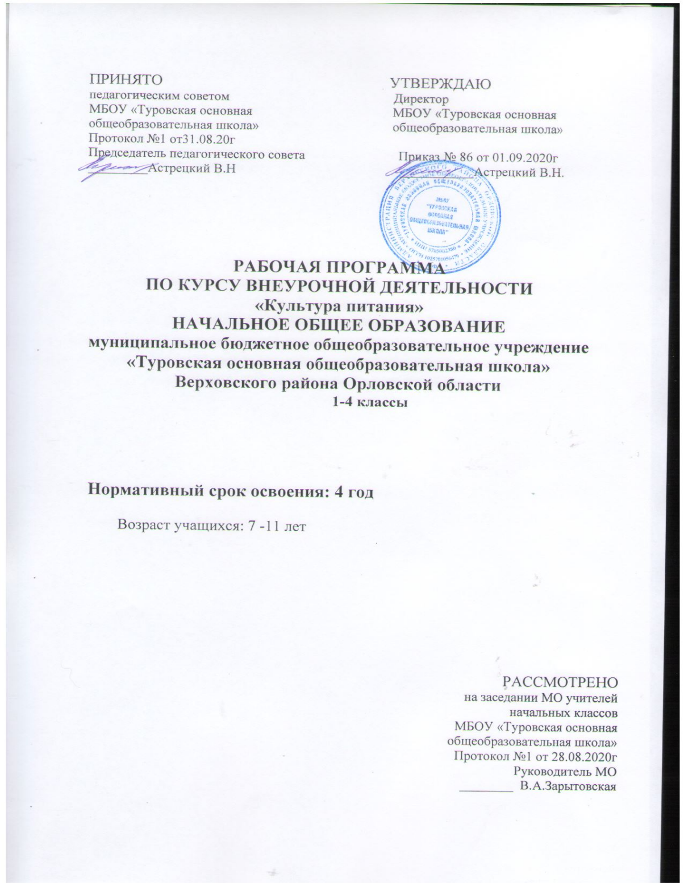

1.Планируемые результаты учебного предмета
Личностные, метапредметные и предметные результаты освоения учебного предмета.

В результате изучения курса «Разговор о правильном питании» в начальной школе должны быть достигнуты определенные результаты.

Личностными результатами освоения учащимися содержания программы по формированию здорового и безопасного образа жизни являются следующие умения:
— активно включаться в общение и взаимодействие со сверстниками на принципах уважения и доброжелательности, взаимопомощи и сопереживания;
— ориентироваться в ассортименте наиболее типичных продуктов питания, сознательно выбирая наиболее полезные;
— оценивать свой рацион и режим питания с точки зрения соответствия требованиям здорового образа жизни и с учётом границ личностной активности корректировать несоответствия;
— оказывать бескорыстную помощь своим сверстникам, находить с ними общий язык и общие интересы.
Метапредметными результатами освоения учащимися содержания программы по формированию здорового и безопасного образа жизни являются следующие умения:
— характеризовать явления (действия и поступки), давать им объективную оценку на основе освоенных знаний и имеющегося опыта;
— находить ошибки при выполнении учебных заданий, отбирать способы их исправления;
— использовать различные способы поиска (в справочных источниках и открытом учебном информационном пространстве сети Интернет), сбора, обработки, анализа, организации, передачи и интерпретации информации в соответствии с коммуникативными и познавательными задачами и технологиями;
— общаться и взаимодействовать со сверстниками на принципах взаимоуважения и взаимопомощи, дружбы и толерантности;
— анализировать и объективно оценивать результаты собственного труда, находить возможности и способы их улучшения;
— оценивать красоту телосложения и осанки, сравнивать их с эталонными образцами.
Предметными результатами освоения учащимися содержания программы по формированию здорового и безопасного образа жизни являются следующие умения:
— планировать занятия физическими упражнениями в режиме дня, организовывать отдых и досуг с использованием средств физической культуры;
— ориентироваться в ассортименте наиболее типичных продуктов питания, сознательно выбирая наиболее полезные;
— оценивать свой рацион и режим питания с точки зрения соответствия требованиям здорового образа жизни и с учётом границ личностной активности корректировать несоответствия;
— представлять физическую культуру как средство укрепления здоровья, физического развития ифизической подготовки человека;
— применять знания и навыки, связанные с этикетом в области питания, установки, личностные ориентиры и нормы поведения, обеспечивающие сохранение и укрепление физического, психологического и социального здоровья;
— организовывать и проводить со сверстниками подвижные игры и элементы соревнований;
— применять жизненно важные двигательные навыки и умения различными способами, в различных изменяющихся, вариативных условиях.

2.Cодержание учебного курса
Разнообразие питания(20 ч)
Из чего состоит наша пища. Что нужно есть в разное время года. Как правильно питаться, если занимаешься спортом. Что надо есть, если хочешь стать сильнее. Самые полезные продукты. Овощи, ягоды и фрукты – самые витаминные продукты. Где найти витамины весной? Каждому овощу своё время. Особенности национальной кухни.
Гигиена питания и приготовление пищи (48 ч)
Гигиена школьника. Здоровье – это здорово! Где и как готовят пищу. Что можно приготовить, если выбор продуктов ограничен. Продукты быстрого приготовления. Всё ли полезно, что в рот полезло. Всегда ли нужно верить рекламе? Вредные и полезные привычки в питании. Неполезные продукты: сладости, чипсы, напитки, торты. Полезные напитки. Ты – покупатель.
Этикет (30 ч)
Правила поведения в столовой. Как правильно накрыть стол. Предметы сервировки стола. Как правильно вести себя за столом. Как правильно есть. На вкус и цвет товарищей нет! Кухни разных народов. Как питались на Руси и в России? За что мы скажем поварам спасибо. Правила поведения в гостях. Вкусные традиции моей семьи.
Рацион питания(20 ч)
Молоко и молочные продукты. Блюда из зерна. Какую пищу можно найти в лесу. Что и как приготовить из рыбы. Дары моря. Плох обед, если хлеба нет. Из чего варят кашу, и как сделать кашу вкуснее. Если хочется пить. Значение жидкости для организма человека. Бабушкины рецепты. Хлеб всему голова. Мясо и мясные блюда. Вкусные и полезные угощения.

Из истории русской кухни (17 ч)

Формы работы:
Групповая работа. Работа в парах (сюжетно-ролевые игры, игры с правилами, образноролевые игры, дискуссии).
Фронтальная работа – это работа со всеми учащимися. Учитель предлагает беседу, рассказ, историю, чтение статей, информационный материал. Такая форма работы требует устойчивого внимания и заинтересованность учащихся.
Индивидуальная работа – большое значение имеет для обработки практических навыков и умений, ответы на вопросы анкеты, проблемные задания, выполнение санитарногигиенических требований.
Учебная деятельность.
Учебная деятельность школьников строится по следующим модулям:
- гигиена питания,
- режим питания,
-рацион питания,
- культура питания,
- разнообразие питания,
- этикет,
- традиции и культура питания.
Для занятий используются рабочие тетради « Разговор о правильном питании» и « Две недели в лагере здоровья». Дети проводят исследовательскую работу по различным темам, ходят на экскурсии на различные предприятия, оформляют плакаты по правилам правильного питания , выполняют практические работы. Всё это позволяет реально сформировать у школьников полезные навыки и привычки в области рационального здорового питания.

Воспитывающая деятельность.
Работа в кружке даёт большие возможности для воспитания здорового поколения и для формирования коллективизма. Реализация программы ориентирована на творческую работу ребёнка – индивидуальную или групповую.
Индивидуально дети выполняют задания в рабочих тетрадях. Коллективно или в группах работают над творческими проектами, оформляют плакаты по правилам правильного питания, выставки, участвуют в конкурсах, праздниках.
В результате формируются такие качества как ответственность, взаимопомощь, взаимовыручка, любознательность, коллективизм.
Развивающая деятельность.
Работа по «Программе разговор о правильном питании» способствует развитию творческих способностей и кругозора у детей, их интересов и познавательных способностей, развитию коммуникативных навыков , умения эффективно взаимодействовать со сверстниками и взрослыми в процессе решения проблем.
Предполагаемые результаты 1-го года обучения.
Ученики должны знать:
- полезные продукты;
- правила этикета;
- роль правильного питания в здоровом образе жизни.
После первого года обучения ученики должны уметь:
- соблюдать режим дня
- выполнять правила правильного питания;
- выбирать в рацион питания полезные продукты
Предполагаемые результаты 2-го года обучения.
Обучающиеся должны знать:
- основные правила питания;
- важность употребления в пищу разнообразных продуктов;
- роль витаминов в питании.
После 2-года обучающиеся должны уметь:
- соблюдать гигиену питания;
- готовить простейшие витаминные салаты;
выращивать зелень в горшочках.
Предполагаемые результаты 3-го года обучения должны знать:
- при недостатке того или иного питательного вещества организм не может справляться с работой;
- основные отличия рациона питания в летний и зимний периоды;
- здоровье и внешность человека во многом зависит от него самого;
- условия хранения продуктов;
- правила сервировки стола;
- важность употребления молочных продуктов.
После третьего года обучения ученики должны уметь:
- составлять меню;
- соблюдать правила техники безопасности при использовании кухонных принадлежностей и бытовых приборов;
- различать столовые приборы и столовую посуду, которая используется к завтраку, обеду.
Предполагаемые результаты четвёртого года обучения
Ученики должны знать:
- кулинарные традиции своего края;
- растения леса, которые можно использовать в пищу;
- необходимость использования разнообразных продуктов,
- пищевую ценность различных продуктов.
должны уметь:
- приготовить блюдо, если набор продуктов ограничен,
- выбирать из набора продуктов наиболее полезные для организма;
- накрывать праздничный стол.

Календарно-тематическое планирование 1 класс
№  п/п | Дата | Наименование темы занятий | Кол-во часов
1 | 04.09 | Вводное занятие.. Если хочешь быть здоров | 1
2 | 11.09 | Из чего состоит наша пища | 1
3 | 18.09 | Полезные и вредные привычки питания | 1
4 | 25.09 | Самые полезные продукты | 1
5 | 02.10 | Как правильно есть(гигиена питания) | 1
6 | 09.10 | Игра «Праздник урожая» | 1
7 | 16.10 | Твой режим питания | 1
8 | 23.10 | Из чего варят каши | 1
9 | 30.10 | Как сделать кашу вкусной | 1
10 | 13.11 | Плох обед, коли хлеба нет | 1
11 | 20.11 | Хлеб всему голова | 1
12 | 27.11 | Конкурс рисунков «Любимые продукты и блюда» | 1
13 | 04.12 | Время есть булочки | 1
14 | 11.12 | Неполезные продукты: сладости, чипсы, напитки. | 1
15 | 18.12 | Почему полезно есть рыбу | 1
16 | 25.12 | Мясо и мясные блюда | 1
17 | 15.01 | Где найти витамины зимой и весной | 1
18 | 22.01 | Всякому овощу – свое время | 1
19 | 29.01 | Как утолить жажду | 1
20 | 05.02 | Что надо есть ,если хочешь стать сильнее | 1
21 | 12.02 | Что надо есть, если хочешь стать сильнее | 1
22 | 19.02 | На вкус и цвет товарищей нет | 1
23 | 05.03 | Овощи, ягоды и фрукты – витаминные продукты | 1
24 | 12.03 | Овощи, ягоды и фрукты – самые полезные продукты. | 1
25 | 19.03 | Каждому овощу – свое время | 1
26 | 02.04 | Народные праздники, их меню | 1
27 | 09.04 | Правила поведения в гостях | 1
28 | 16.04 | Как правильно накрыть стол. | 1
29 | 23.04 | Правила поведения в столовой. | 1
30 | 30.04 | Викторина «Печка в русских сказках» | 1
31 | 07.05 | Где найти витамины зимой и весной. | 1
32 | 14.05 | Игра «Здоровое питание – отличное настроение» | 1
33 | 21.05 | Подведение итогов. | 1

Календарно-тематическое планирование
2 класс
№  п/п | Дата | Наименование темы занятий
1. | 4.09 | Вводное занятие. Повторение правил питания.
2. | 11.09 | Путешествие по улице правильного питания.
3. | 18.09 | Время есть булочки.
4. | 25.09 | Оформление плаката молоко и молочные продукты.
5. | 02.10 | Конкурс- викторина « Знатоки молока».
6. | 09.10 | Изготовление книжки-самоделки «Кладовая народной мудрости»
7. | 16.10 | Пора ужинать
8. | 23.10 | Практическая работа: « Как приготовить бутерброды»
9. | 30.10 | Составление меню для ужина.
10 | 13.11 | Значение витаминов в жизни человека.
11 | 20.11 | Практическая работа. Значение витаминов в жизни человека.
12. | 27.11 | Морепродукты.
13. | 04.12 | «На вкус и цвет товарища нет»
14. | 11.12 | Отгадай мелодию. «На вкус и цвет товарища нет»
15. | 18.12 | Практическая работа «Из чего приготовлен сок?»
16. | 25.12 | Как утолить жажду
17. | 15.01 | Игра «Посещение музея воды»
18. | 22.01 | Праздник чая
19. | 29.01 | Что надо есть, чтобы стать сильнее
20. | 05.02 | Практическая работа «Меню спортсмена»
21. | 12.02 | Практическая работа «Мой день»
22. | 19.02 | Овощи, ягоды и фрукты - витаминные продукты
23. | 26.02 | Практическая работа «Изготовление витаминного салата»
24. | 05.03 | Поле чудес «Овощи, ягоды, фрукты – самые витаминные продукты»
25. | 12.03 | Оформление плаката «Витаминная страна»
26. | 19.03 | Посадка лука.
27. | 02.04 | Каждому овощу свое время.
28. | 09.04 | Инсценирование сказки « Вершки и корешки».
29. | 16.04 | Конкурс «Овощной ресторан»
30. | 23.04 | Изготовление книжки «Витаминная азбука»
31. | 30.04 | Игра: «Наше питание»
32. | 07.05 | Творческий отчет. «Реклама овощей».
33. | 14.05 | Творческий отчет. Фрукты и овощи.
34. | 21.05 | Веселый урок здоровья
35 | 28..05 | Подведение итогов.

Календарно-тематическое планирование
3 класс
№  п/п | Дата | Наименование темы занятий | Кол-во часов
1. | 02.09 | Вводное занятие. Давайте познакомимся! | 1
2. | 09.09 | Глаза – главные помощники человека. | 1
3. | 16.09 | Из чего состоит наша пища | 1
4. | 23.09 | Игра «Меню сказочных героев» | 1
5. | 30.09 | Что нужно есть в разное время года | 1
6. | 07.10 | Оформление дневника здоровья | 1
7. | 14.10 | Выпуск стенгазеты о составе нашей пищи | 1
8. | 21.10 | Игра «В гостях у тетушки Припасихи» | 1
9 | 28.10 | Конкурс кулинаров | 1
10 | 11.11 | Как правильно питаться, если занимаешься спортом | 1
11 | 18.11 | Составление меню для спортсменов | 1
12 | 25.11 | Оформление дневника «Мой день» | 1
13 | 02.12 | Конкурс «Мама, папа, я – спортивная семья» | 1
14 | 09.12 | Где и как готовят пищу | 1
15 | 16.12 | Экскурсия в столовую. | 1
16 | 23.12 | Конкурс «Сказка, сказка, сказка». | 1
17 | 13.01 | Как правильно накрыть стол. | 1
18 | 20.01 | Игра накрываем стол | 1
19 | 27.01 | Молоко и молочные продукты | 1
20 | 14.02 | Конкурс рисунков «Столовая будущего». | 1
21 | 03.02 | Игра-исследование «Это удивительное молоко» | 1
22 | 10.02 | Какую пользу приносят организму человека капуста и яблоки | 1
23 | 17.02 | Правильное питание при занятиях спортом. | 1
24 | 24.02 | Привычки и здоровье | 1
25 | 03.03 | Конкурс «Венок из пословиц» | 1
26 | 17.03 | Игра – конкурс «Хлебопеки» | 1
27 | 31.03 | К.И.Чуковский «Федорино горе». | 1
28 | 07.04 | Праздник «Хлеб всему голова» | 1
29 | 14.04 | Повар – профессия древняя. | 1
30 | 21.04 | Конкур поделок из соленого теста «Хлебопеки». | 1
31 | 28.04 | Оформление проекта « Хлеб- всему голова» | 1
32 | 05.05 | Творческий отчет. Экскурсия в школьную столовую. | 1
33 | 12.05 | Из истории кухонной утвари.Изготовление книжки-малышки «пищевая тарелка». | 1
34 | 19.05 | Изготовление книжки – малышки «пищевая тарелка» | 1
35 | 26.05 | Итоговое занятие. | 1

Календарно – тематическое планирование
4 класс

№  п/п | Дата | Тема занятия | Кол-во часов
1. | 02.09 | Вводное занятие. Правила питания. | 1
2. | 09.09 | Какую пищу можно найти в лесу. | 1
3. | 16.09 | Правила поведения в лесу | 1
4. | 23.09 | Лекарственные растения | 1
5. | 30.09 | Игра – приготовить из рыбы. | 1
6. | 07.10 | Конкурсов рисунков» В подводном царстве» | 1
7. | 14.10 | Уход за ушами | 1
8. | 21.10 | Конкурс половиц, поговорок | 1
9. | 28.10 | В гостях у зубного врача. | 1
10. | 11.11 | Интерактивная экскурсия в магазин морепродуктов | 1
11. | 18.11 | Оформление плаката «Обитатели моря» | 1
12. | 25.11 | Викторина «В гостях у Нептуна» | 1
13. | 02.12 | За что мы скажем спасибо поварам. | 1
14. | 09.12 | Уход за руками и ногами | 1
15. | 16.12 | Традиционные блюда нашего края | 1
16. | 23.12 | Красивая осанка | 1
17. | 13.01 | Конкурс рисунков «Вкусный маршрут» | 1
18. | 20.01 | Мини-проект «Съедобная азбука». | 1
19. | 27.01 | Праздник Мы за чаем не скучаем» | 1
20. | 03.02 | Что можно приготовить, если выбор продуктов ограничен | 1
21. | 10.02 | Солнце, воздух и вода наши лучшие друзья! | 1
22. | 17.02 | Конкурс кулинарных рецептов | 1
23. | 24.02 | Мойтесь чаще, мойтесь чище. Наша кожа. | 1
24. | 03.03 | Как правильно вести себя за столом | 1
25. | 10.03 | Практическая работа «Поделки из макарон». | 1
26. | 17.03 | Изготовление книжки «Правила поведения за столом» | 1
27. | 31.03 | Что я ем? | 1
28. | 07.04 | Что умеет наш нос? | 1
29. | 14.04 | Блюда из картошки. |  | 1
30. | 21.04 | Этикет. |  | 1
31. | 28.04 | Итоговый тест по курсу «Разговор о правильном питании». |  | 1
32. | 05.05 | Праздник жителей города здоровья. |  | 1
33. | 12.05 | Викторина по изученным темам. |  | 1
34. | 19.05 | Вкусные традиции моей семьи. |  | 1
35 | 26.05 | Подведение итогов. |  | 1

.

